

**周度市场报告**

**2025年3月31日** 

市场综述

上周富时中国A50指数周涨0.47%，标准普尔500指数周跌1.53%。美元兑离岸人民币周涨0.16%。LME铜周跌0.62%，COMEX黄金周涨3.20%，COMEX白银周涨3.98%。WTI原油周涨1.11%。ICE原糖期货主力合约周跌3.35%，ICE棉主力合约周涨2.48%，MB铁矿石周涨3.74%。

图表1：全球资产涨跌幅

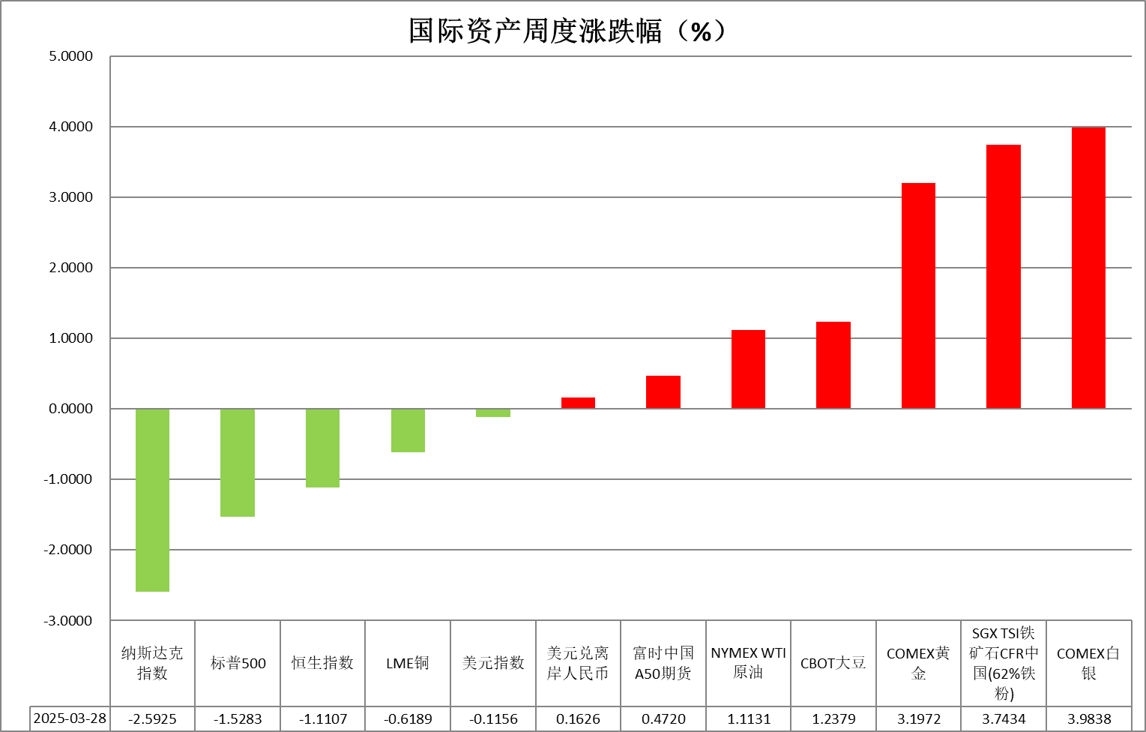

资料来源：公开资料整理，瑞达国际

* **周度事件汇总**

【美国总统特朗普表示，将对所有未在美国制造的汽车征收25%的关税；将对制药行业和木材征收关税。25%的关税是在现有关税（目前汽车关税通常为2.5%）的基础上征收的。如果零部件是在美国生产的而整车不是，那么这些零部件将不受关税影响。汽车关税将于4月2日生效，将于4月3日开始征收。汽车关税将是永久性的。】

【美联储古尔斯比警告称，如果美国债券市场投资者开始预期更高通胀，将构成“重大危险信号”,可能彻底打乱央行降息计划。由于关税政策带来新的不确定性，美联储的下一次降息可能需要比预期更长的时间。】

【美联储柯林斯表示，对经济保持谨慎而现实的乐观态度；通胀已经有所下降，但年初时仍处于高位；通胀风险偏向上行；强烈支持美联储维持利率不变的决定；鉴于前景情况，美联储可能会在更长时间内保持利率稳定。】

【美国3月标普全球制造业PMI初值49.8，为3个月以来新低，预期51.8，2月终值52.7；服务业PMI初值54.3，预期50.8，2月终值51；综合PMI初值53.5，2月终值51.6。】

【美国3月世界大型企业联合会消费者信心指数录得92.9，为2021年1月以来新低，预期94，前值98.3。预期指数大幅下滑至65.2，创最近十二年新低。】

【美国费城联储服务业部门当前活动指数从-13.1急剧下跌至-32.5，跌至2020年5月以来的最低水平。未来预期指数跌至-19.8，2020年4月以来首次转为负值。】

【美国2024年第四季度GDP终值年化环比增速由2.3%上修至2.4%，高于市场预期的2.3%。第四季度核心PCE物价指数升幅则由2.7%意外下修至2.6%。不过，经济学家们普遍预期2025年美国经济增长将放缓，主要担忧是美国总统特朗普的关税政策。】

【美联储穆萨莱姆表示，不认为经济衰退即将到来；预计到2027年通胀率将回落至2%。】

【英国2月CPI意外降温，当月CPI同比升2.8%，市场预期为持平于3%。当月零售物价指数升幅也低于市场预期。货币市场增加对英国央行降息的押注。】

【德国3月IFO商业景气指数86.7，连续四个月上涨，预期86.8，前值从85.2修正为85.3。】

【日本央行行长植田和男表示，如果市场操作需要，他不排除卖出该行所持日本国债的可能性。央行将继续执行合适的政策以实现2%的通胀目标。日本央行副行长内田真一表示，若经济展望实现，将上调利率。】

【日本3月制造业PMI初值为48.3，2月终值为49；服务业PMI初值为49.5，2月终值为53.7；综合PMI初值为48.5，2月终值为52。】

 **周度品种观点**

|  |  |
| --- | --- |
| **品种** | **观点** |
| **S&P500** | 3月28日当周，标普500指数下跌1.53%至5580.94点；迷你标普500主力合约下跌2.05%至5602.5点。经济数据层面，美国2月核心PCE同比、环比分别上涨2.8%、0.4%，均高于预期及前值。此外，3月密歇根大学消费者信心指数终值57，低于初值57.9，创逾两年新低。数据引发市场对顽固通胀和经济走弱的担忧。关税政策上，美国对外关税政策将于4月2日落地，对此美国总统特朗普表示，他对通过谈判降低即将要实施的关税持开放态度，但预计4月2日之前不会达成协议。特朗普还表示将很快宣布对药品加征关税。贸易战出现缓和迹象，但仍有反复的可能。整体来看，近期多项经济指标表现不佳和持续不断的关税冲突令市场对2025年经济前景感到担忧。策略上，建议逢高沽空。 |
| **富时中国A50** | 3月28日当周，富时中国A50指数上涨0.23%至13411.08点；新交所富时A50期指主力合约上涨0.47%至13411点。国内方面，经济基本面，2025年1-2月国内经济开局良好，2月份制造业PMI重回扩张期间，PPI同比、环比降幅收窄；1-2月份，国内消费、投资增速均较去年12月明显上升，同时，房地产在稳住楼市的政策下有明显修复，规上工业企业利润累积同比降幅亦大幅收窄。经济在政策支持下企稳回升。政策端，央行货币政策委员会第一季度例会，指出要择机降准降息。自2024年底中央经济工作会议后，央行已多次指出择机降准降息，后续降准或有望率先落地。整体来看，经济基本面在稳增长政策支持下，呈现修复态势，目前，两会政策刺激带来的做多情绪已得到较为充分的释放，随着上市公司开始进入年报密集披露阶段，市场关注点由政策面转向上市公司基本面，短期股指或维持震荡。策略上，建议暂时观望。 |
| **LME铜** | 国际方面，美国2月核心PCE物价指数年率、月率均超市场预期，市场继续押注美联储今年降息两次，首次降息将在7月份。美联储戴利：2025年还有两次降息的合理预期。在货币政策上需保持观望态度，给各行业时间适应关税。国内方面，习近平会见国际工商界代表：中国过去是、现在是、将来也必然是外商理想、安全、有为的投资目的地。美元美债方面，在美国陷入经济衰退的担忧中，市场更关注支出数据而非通胀数据，美元指数在PCE数据利好的情况下不升反跌，最终美元指数收跌0.26%，报104.01。基准的10年期美债收益率收报4.2390%；对货币政策更敏感的两年期美债收益率收报3.9220%。库存方面，截止3月28日，LME总库存为212925吨，较上周环比-11675吨；COMEX总库为94466短吨，较上周环比+1056短吨；SHFE库存为235296吨，较上周环比-21032吨。  交易方面，隔夜COMEX铜主力合约震荡偏弱，涨跌幅-0.23%，报收5.1075。截止3月25日CFTC非商业多头持仓为106085张，空头持仓为71981张，净持仓为净多34104张，环比上周+8912张，多头持仓情绪逐步回暖。操作建议，轻仓震荡偏多交易，仅供参考。 |
| **ICE原糖** | 本周美糖5月合约期价下跌，周度跌幅约3.2%。巴西将迎来降雨的预报缓解了旱情担忧并施压于糖价。巴西航运机构Wiiams发布的数据显示，截至3月26日当周，巴西港口等待装运食糖的船只数量为38艘，此前一周为50艘。港口等待装运的食糖数量为155.54万吨，此前一周为191.16万吨。在当周等待出口的食糖总量中，高等级原糖(VHP)数量为110.65万吨。根据Wiiams发布的数据，桑托斯港等待出口的食糖数量为104.14万吨，帕拉纳瓜港等待出口的食糖数量为34.51万吨。 |
| **ICE棉花** | 本周美棉5月合约价格上涨，周度涨幅约2.36%。市场担忧新一年度美棉的产量变化，种植预估公布前，市场偏谨慎。国际方面，据美国农业部(USDA)报告显示，2025年3月14-20日，2024/25年度美国陆地棉出口签约量19159吨，较前周下降17%，较前4周平均水平下降57%，主要买家巴基斯坦、越南、土耳其、孟加拉国、墨西哥、萨尔瓦多、危地马拉。2024/25年度美国陆地棉出口装运量89302吨，较前周增长12%，较前4周平均水平增长16%，主要运往越南、土耳其、巴基斯坦、墨西哥、印度。 |
| **美元指数** | 截止3月28日，美元指数跌0.21%报104.0336，周跌0.12%。非美货币涨跌不一，欧元兑美元涨0.26%报1.0829，周涨0.12%；英镑兑美元跌0.08%报1.2939，周涨0.19%；美元兑日元跌0.8%报149.8395，周涨0.35%。美元指数周五跌破104美元关口，全周呈现冲高回落态势。尽管周初一度触及三周高点，但市场对美国经济前景的担忧情绪升温压制美元表现。4月2日起，美国将对进口汽车加征25%关税等新一轮报复性关税措施即将生效，在经济增长动能放缓的背景下，特朗普政府的贸易政策可能对经济造成负面冲击。2月核心PCE通胀同比加速超预期，加剧市场对于通胀反弹的担忧，但个人消费支出增速略不及预期，本次PCE的超预期上行或为美联储维持观望的利率基调提供依据，后续需密切关注联储票委的政策指引。此外，密歇根消费者信心指数下修、消费者信心指数跌至四年低位、核心耐用品订单意外收缩等数据均显示经济内生动力不足。全周美元指数基本持平，但3月累计跌幅仍达3%。特朗普计划对进口汽车、制药及木材加征额外关税，同时威胁对从委内瑞拉购油国家实施"次级关税"，加剧市场对贸易战的担忧，考虑到特朗普政策的不确定性，市场聚焦4月2日对等关税实施，美元或维持震荡格局。欧元区宽松预期强化，欧元周线收涨。法国与西班牙通胀数据不及预期，叠加法国消费支出下滑、德国失业率微升，强化市场对欧央行降息的押注。投资者密切关注4月2日后对等关税的实施，尽管关税不确定性短期压制市场风险偏好，但初始措施的落地或为后续谈判打开空间，最终实际影响可能边际缓和。欧央行官员密集发声，普遍认为通胀回落速度较快，下次会议降息已成大概率事件，欧元或震荡偏弱运行。日本方面，3月东京核心CPI同比升至2.4%，前值为2.2%，显著高于市场预期。日央行3月会议纪要显示，若经济与物价展望符合预期，央行可能继续推进加息。央行官员多次强调，薪资增长带动的消费扩张正推动通胀良性循环，为货币政策正常化提供支撑，但汽车关税政策或对日本出口造成负面影响，日元短期内震荡为主。 |
| **贵金属** | 截止3月28日，国际贵金属期货收盘涨跌不一，COMEX黄金期货涨0.88%报3118美元/盎司，刷新历史新高，周涨3.2%，COMEX白银期货跌0.75%报34.82美元/盎司，周涨3.98%。贵金属市场延续强劲态势，受全球贸易紧张局势和避险情绪升温影响，COMEX黄金突破3100美元关口。地缘方面，乌克兰对俄罗斯能源基础设施的袭击持续，美军与胡塞武装冲突继续发酵，避险属性对贵金属构成长期支撑。特朗普将于4月2日起对所有未在美国制造的汽车、制药及木材额外征收25%的关税，美国通胀预期上行，全球经济衰退预期升温，引发市场波动加剧。2月核心PCE通胀同比加速超预期，加剧市场对于通胀反弹的担忧，但个人消费支出增速略不及预期，作为传统抗通胀工具的黄金或将持续受益于通胀预期的抬升。此外，密歇根消费者信心指数下修、消费者信心指数跌至四年低位、核心耐用品订单意外收缩等数据均显示经济内生动力不足。展望未来，鲍威尔初步释放鸽派信号，年内两次降息或已成定局，但本次PCE的超预期上行或为美联储维持观望的利率基调提供依据，后续需密切关注联储票委的政策指引。关税政策不确定性仍是市场主要风险点，全球贸易摩擦加剧可能推高通胀预期，并影响市场风险偏好。受避险需求及央行购金支撑，黄金中长期上行逻辑依然稳固。白银方面， 掰白银ETF资金流入显示多头情绪回暖，但白银需求仍处于弱周期，金银比仍维持在高位，白银上行空间相对受限。短期内建议观望为主，中长期逢低布局。COMEX黄金参考区间2950-3150美元，COMEX白银参考区间32-35美元。 |

 **周度品种图表**

|  |
| --- |
| 图2：富时中国A50  图1 ：标普500指数 |
| 图4：美国原油价格  图3：LME铜走势图 |
| 图6：ICE棉花期货主力合约日走势图  图5：ICE原糖期货主力合约走势图 |
| 图7：铁矿走势图  图8：大豆走势图 |
| 图9：美元指数走势图  图10：黄金走势图 |

资料源：公开资料整理，瑞达国际

**本周热点日程**



|  |  |  |
| --- | --- | --- |
| **时间** | | **数据/事件** |
| **2025/03/31** | **20:00** | **德国3月CPI初值** |
| **2025/03/31** | **21:45** | **美国3月芝加哥PMI** |
| **2025/03/31** | **22:30** | **美国3月达拉斯联储商业活动指数** |
| **2025/04/01** | **07:00** | **日本2月失业率** |
| **2025/04/01** | **17:00** | **欧元区3月CPI** |
| **2025/04/01** | **22:00** | **美国3月ISM制造业PMI** |
| **2025/04/02** | **20:15** | **美国3月ADP就业人数** |
| **2025/04/02** | **22:00** | **美国2月工厂订单** |
| **2025/04/03** | **17:00** | **欧元区2月PPI** |
| **2025/04/03** | **20:30** | **美国2月贸易帐** |
| **2025/04/03** | **22:00** | **美国3月ISM非制造业PMI** |
| **2025/04/04** | **20:30** | **美国3月失业率** |
| **2025/04/04** | **20:30** | **美国3月季调后非农就业人口** |
| **2025/04/04** | **23:25** | **美联储主席鲍威尔发表主旨讲话** |

△ 免责声明

此报告由瑞达国际所编制。本报告采用之资料及意见均相信可靠及准确，但本公司并不对各分析或有关资料之可 靠性及准确性作出全面性保证。本报告只供客户或读者作参考之用，客户或读者不应完全依靠本报告内容作为投资准 则。

本报告之资料及意见如有任何更改，恕不另行通知。本报告并非及并无意图构成任何作价或招揽进行买卖本报告 提及的商品。本公司不会对任何因依靠本报告作出任何买卖而引致之任何损失承担任何责任。



24小时客服电话： 00852 - 25342000/86 - 13603059885

24小时传真电话： 00852 - 25632368

客服邮箱： cs@ruida- int . com

客服QQ： 203195058/2938472186

网址：www. ruida- int . com

地址: 香港湾仔菲林明道8号大同大厦17楼05 - 06室